Kanada samo zaradi krzna pobije več sto tisoč tjulnjev letno.

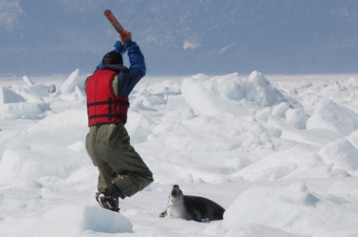 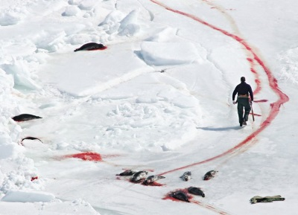 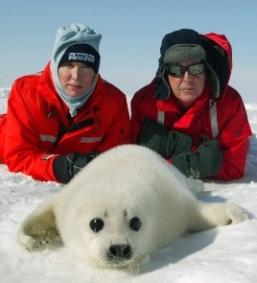

**Igra NE krznu!**

Igro NE krznu! OBVEZNO "spišete" v programskem jeziku C++ ☺ in z uporabo grafične knjižnice OpenGL ali SDL - da ne bi bilo pomote ☺

**ROK ODDAJE tega dela igre: 07. 03. 2021**

Letos so na Danskem pri ljudeh odkrili mutacijo novega koronavirusa, ki jo »prenašajo« minki. Država je za to odredila usmrtitev vseh živali, ki jih gojijo na farmah, kar je okoli **17 milijonov** primerkov. Danski znanstveniki so novembra sporočili, da se je ta mutacija že pojavila na nizozemski farmi, a se ni prenesla na ljudi.

Konec maja 2017 je Nemčija sprejela zakon o zaprtju vseh krznarskih farm. Po množičnih protestih po vsej državi in številnih peticijah naj bi bila izdelava pravega krzna v celoti prepovedana in vsa podjetja, ki izdelujejo krzno, vključno s šestimi farmami, naj bi se zaprla do leta 2020.Več kot 85 % industrijskega krzna prihaja iz krznarskih farmah, večina od njih pa ima preko 100 živali.

**Britanska kraljica se je odločila, da ne bo več nosila krznenih izdelkov.**

To so samo nekatere živali, ki trpijo izključno zaradi želje nekaterih po krznu.

Kot vidimo, je na zemlji veliko preveč idiotov in se je proti njim potrebno boriti.

Zato se bomo Vegovci pridružili aktivistom in ekologom celega sveta, ki želijo ustaviti ta barbarizem. **Reševali bomo živali in uničevali nasprotnike ☺.**

Seveda lahko malopridneži uničijo tudi nas. Vendarsmo **mi** boljši ☺.

**Potek igre:**

Vsaka igra vsebuje 2 ali več stopenj. Cilj posamezne stopnje je – rešiti **čimveč** živali in uničiti barabe.

Na vsaki stopnji je **polje oz. zaslon** predstavljapodročje, na katerem se nahajajo farme, ki vzgajajo živali zaradi krzna kot tudi območja, na katerem lovijo in pobijajo zaradi krzna. Igralec se na polje lahko postavi na naključno lokacijo ali na enega izmed kotov (sam se odloči) in se lahko premika v vseh smereh. Aktivisti, ki jim bomo pomagali, se lahko generirajo vedno na istih lokacijah, lahko pa se odločimo za naključne lokacije. Vsaka skupina aktivistov je lahko predstavljena z eno slikco (ikonco). Aktivisti se premikajo naključno, dokler ne vidijo farmo ali nasprotnike (znotraj določenega radija) – takrat se premikajo proti njim.

Tudi igralec cel čas vidi samo **določeno** območje okoli sebe, kar vključuje nasprotnike, aktiviste, farme in živali.

Na zaslonu so tudi naši nasprotniki, ki se vedno premikajo proti svojemu cilju - farmi ali skupini živali, kar je pač bližje. Nasprotniki ubijejo vsako žival, ki se je dotaknejo. Nasprotnik umre, ko se ga dotakne igralec ali aktivist. Cilj je seveda, da se nasprotniki ubijejo čimprej.

Na vsaki farmi se nahaja določeno število živali in farmo zapremo, ko rešimo vse živali – npr. igralec in aktivisti gredo do mesta tolikokrat, koliko je živali na tem mestu (števec!).

Nasprotniki (škodljivci) se seveda premikajo. Če se vsaj dva nasprotnika postavita drug poleg drugega, takrat ju je nemogoče uničiti, ker so močnejši od nas in lahko oni nas ubijejo (če se nas dotaknejo).

Z vsako stopnjo se težavnost veča – poveča se število nasprotnikov (lahko tudi hitrost) oz. število mest in živali na posameznem mestu in/ali omejimo čas – po želji. Težavnost lahko povečamo tudi z zmanjšanjem števila aktivistov, ki nam pomagajo.

Igralec /Vegovec se (na začetku) prikaže na **naključnem** mestu. Tudi vsi aktivisti (zavezniki) so naključno postavljeni v polju, farme in skupine živali so postavljeni na naključnih mestih. Nasprotniki se lahko kadarkoli postavijo, ni obvezno, da so že na začetku postavljeni v polju. Igralec se lahko premika v vseh smereh, sledi nasprotnikom in jih uničuje, ter rešuje živali. Aktivisti sledijo nasprotnikom in gredo proti mestom, na katerih se nahajajo živali, če so znotraj določenega radija okoli njih in uničujejo nasprotnike oz. rešujejo živali.

Igra se konča pred koncem, če nas ubijejo ali nasprotniki pobijejo vse živali. Če zapremo vse farme in ubijemo vse nasprotnike, potem seveda zmaga igralec.

**Premikanje lahko izvedete na dva načina:**

1. **Po 2D tabeli**
2. **Po pikslih (boljša varianta)**

Vsaka rešena žival in zaprta farma živali nam prinese določeno število točk, enako velja za vsakega uničenega nasprotnika.